PAN BAGEL NATURAL Y PARMESANO
PESO: 130 gr.

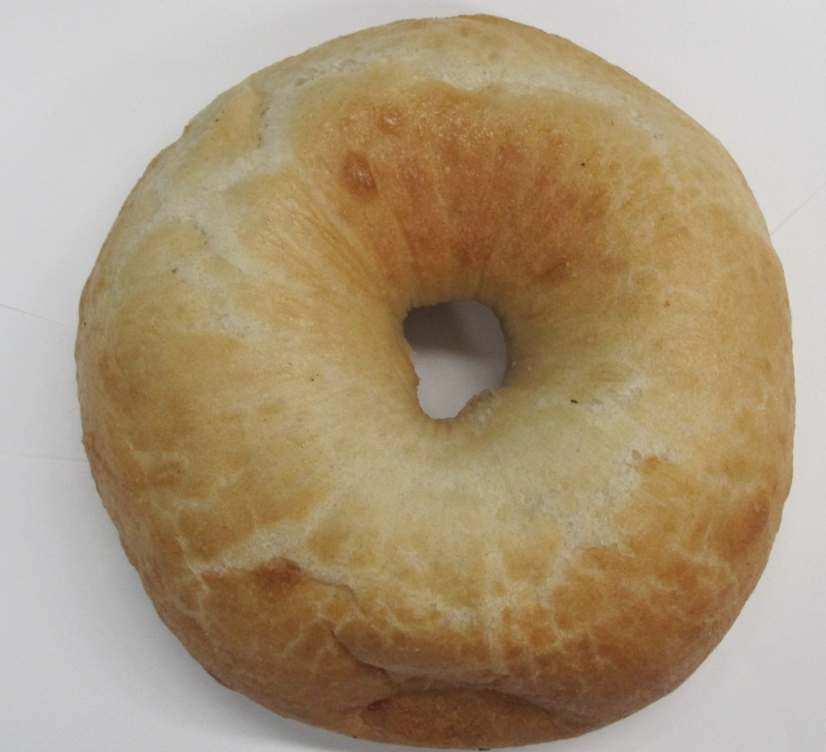
DIAMETRO: 12 cm.

PAN BAGUETTE

PESO: 130 gr.

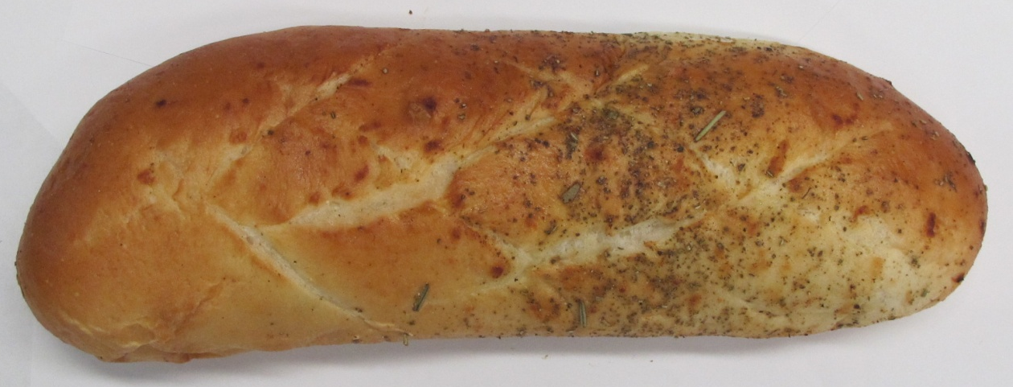
ANCHO: 7 cm.
LARGO: 21 cm.

PAN FOCACCIA
PESO: 100 gr.

LADO A: 20 cm.
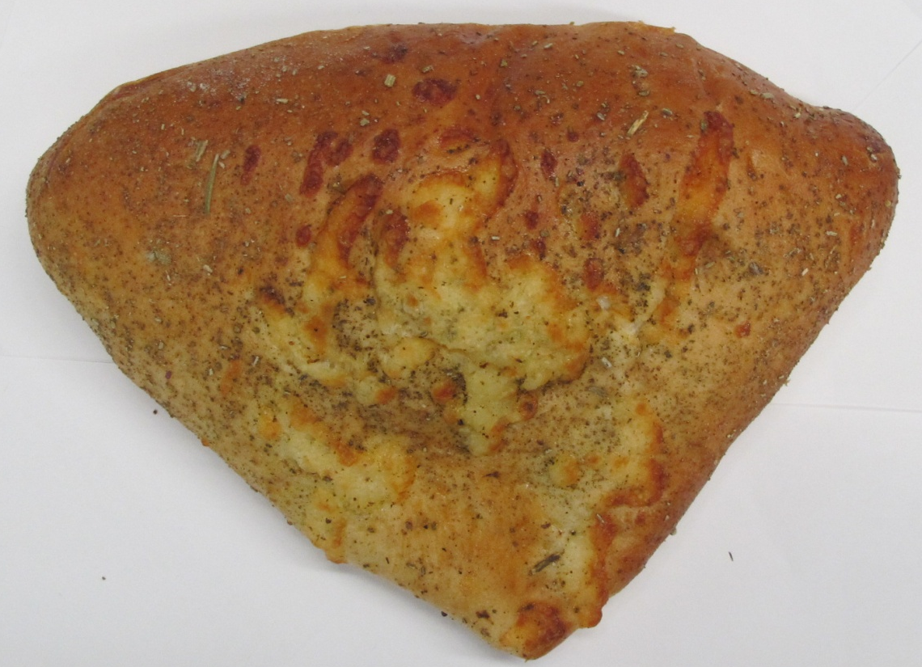
LADO C: 15 cm.
LADO B: 15 cm.

PAN CHAPATA
PESO: 130 gr.

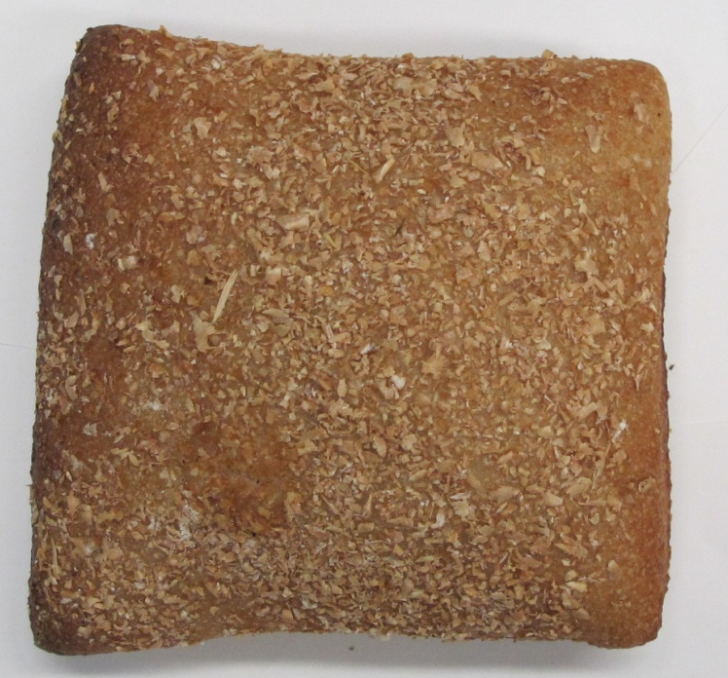
LADO B: 12 cm.
LADO A: 12 cm.

